豆棕价差将逐步收窄
兴证期货2队
20151028
一、基本面棕榈油较豆油将逐步走强
1、大豆增产、棕榈油进入减产周期，棕榈油逐步转强
从季节性的角度看，美国大豆的收割从9月开始，10月以后新作大豆的大量上市可能会给市场带来很大的压力。目前，美国大豆收割已经超过90%，单产可能会超过前期预期的47.2蒲式耳/英亩，使得大豆产量维持历史第二高的位置。从美国农业部的报告看，今年美国大豆的种植面积达到8320万英亩，较去年的种植面积8330万英亩略微下降；由于预期今年天气情况有利于大豆生长，因此美国农业部预估美豆的单产可能达到47.2蒲式耳/英亩，高于9月的月报预估47.1；较去年的47.5略微减少。从美豆收割的情况来看，后期的报告仍然存在调高单产的可能。
马来西亚棕榈油从10月开始进入到产量的下降周期且降幅明显，尽管10月以后对应的是棕榈油的消费淡季，但从历年的情况看，产量对价格的影响会更大一些。从东南亚棕榈油的生产情况看，8月马来西亚和印度尼西亚棕榈油的产量分别创出了历史新高，随后9月的产量出现了小幅下滑，进入10月东南亚棕榈油开始进入减产周期，尽管目前东南亚棕榈油的库存维持历史高位，但随着供给方面的逐步降低，棕榈油的供应压力将缓解，供求过剩的状态将逐步得到改善。在后期，美国大豆大幅增加而棕榈油供应逐步放缓的背景下，豆油和棕榈油的价差收窄将会是大概率事件。
2、厄尔尼诺利于远期豆油棕榈油价差收窄
从历史数据看，金融危机以后的后生物柴油时期，产量成为决定油脂价格的最重要的因素。2010年发生厄尔尼诺时，马来西亚和印度尼西亚的棕榈油产量出现略微减少的情况，但美国、巴西和阿根廷由于降雨量丰沛，因此大豆的单产和总产都创出了历史新高，增长幅度超过10%，导致豆油大幅走低，豆油现货甚至出现较棕榈油贴水的情况；当年的豆油和棕榈油的期货价差也缩小到100元/吨以内，远远跌破了二者1000-1800元/吨的正常区间价差。
目前北半球已经确定进入厄尔尼诺气候，这无疑将给南北美州带来充沛的降雨，而加剧东南亚棕榈油主产区的干旱形势。从目前南美洲种植情况来看，巴西农民受到种植大豆的良好收益影响，可能会大幅提高大豆的播种面积；阿根廷的农户也有可能小幅提高大豆的种植面积。在整体种植面积增加，单产预期较高的情况下，我们认为明年全球大豆的供应仍将维持高位。而棕榈油方面，由于厄尔尼诺的影响，7—9月期间东南亚地区的出现了较为严重的干旱。由于干旱对棕榈油的减产影响要推迟6—9个月，因此，2016年3月以后，全球棕榈油的供应可能出现大幅的减小。在远期大豆供应增加，而棕榈油产量减小的情况下，豆油和棕榈油的价差必然减小。
二、统计概率看，豆油和棕榈油价差缩小概率较大
目前，豆油和棕榈油的价差维持在相对高位，超过1100元/吨（如图1）；在豆油基本面偏弱的情况下，二者价差已经接近近几年的统计均值，同时二者的价差也处于近一两年的高点，后期豆油和棕榈油价差存在逐步回归的可能。
图1：豆棕1月合约价差走势(1)
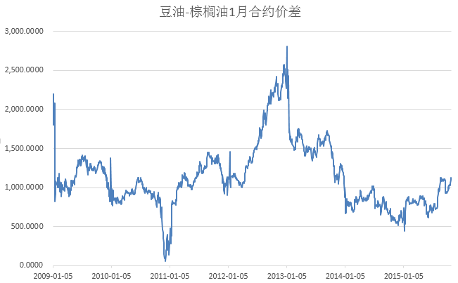
从近7年来的豆棕1月合约价差季节性数据（如图2），我们可以看到豆油-棕榈油的价差在10月-12月期间，较大概率会有所回落。
图2：豆棕1月合约价差走势(2)
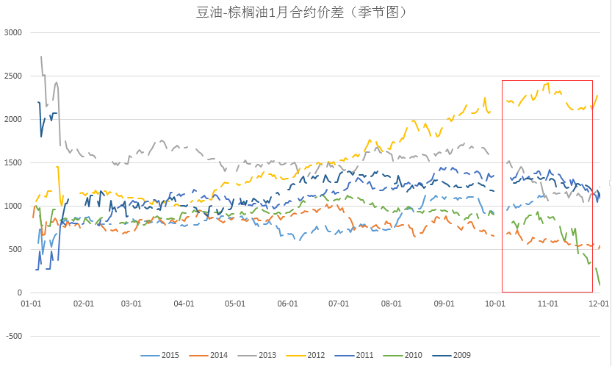
目前豆油-棕榈油的现货价差在1258元/吨左右（如图3），近期处于1200-1300元/吨水平运行，也处于近两年来的高位。
图3：豆棕现货价差走势(1)
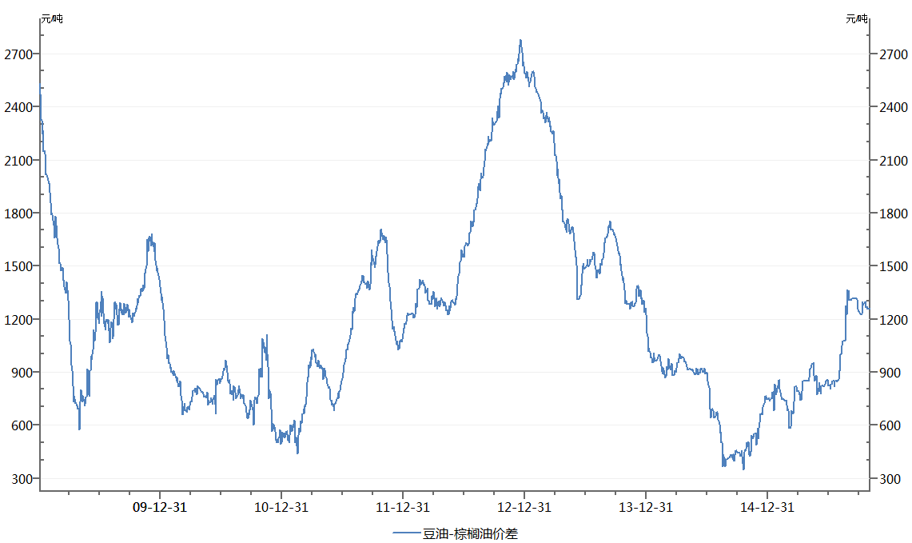
从近7年来的豆棕现货价差季节性数据（如图4），我们可以也看到豆油-棕榈油现货价差在10月-12月期间，回落的概率亦相对较大。
图4：豆棕现货价差走势(2)
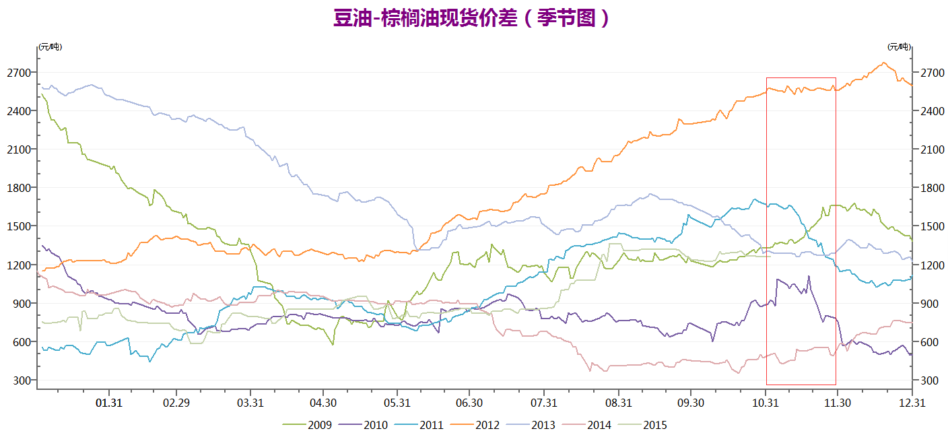
从统计看，自2009年豆油-棕榈油1月合约价差平均值在1139元/吨，主要分布在600-1800元/吨的区间，约占1654个样本的88.15%；二者价差低于600的概率为4.78%，超过2200的概率为3.33%。从期货和现货的价差来看，目前二者的价差均大于1100元，处于历史均值水平。
同时，我们跟踪了自2014年以来的豆油-棕榈油1月合约价差，从440多个数据中，我们可以看到当前二者的价差已处于两年来的新高，因此我们认为后期豆棕1月合约价差缩小的概率较大。
表1：豆油-棕榈油价差统计表
价差 | 频率 | 百分比 | 累计 |  | 豆棕价差描述统计
(0,200) | 12 | 0.73% | 0.73% |  | 平均 | 1138.644
(200,400) | 23 | 1.39% | 2.12% |  | 标准误差 | 10.3904
(400,600) | 44 | 2.66% | 4.78% |  | 中位数 | 1063
(600,800) | 207 | 12.52% | 17.29% |  | 众数 | 928
(800,1000) | 426 | 25.76% | 43.05% |  | 标准差 | 422.5714
(1000,1200) | 343 | 20.74% | 63.78% |  | 方差 | 178566.6
(1200,1400) | 253 | 15.30% | 79.08% |  | 峰度 | 1.38665
(1400,1600) | 141 | 8.52% | 87.61% |  | 偏度 | 0.944479
(1600,1800) | 88 | 5.32% | 92.93% |  | 区域 | 2758
(1800,2000) | 21 | 1.27% | 94.20% |  | 最小值 | 54
(2000,2200) | 41 | 2.48% | 96.67% |  | 最大值 | 2812
(2200,2400) | 33 | 2.00% | 98.67% |  | 求和 | 1883318
(2400,2600) | 20 | 1.21% | 99.88% |  | 观测数 | 1654
(2600,2800) | 1 | 0.06% | 99.94% |  | 最大(1) | 2812
(2800,3000) | 1 | 0.06% | 100.00% |  | 最小(1) | 54
 |  |  |  |  | 置信度(95.0%) | 20.37973
图5：豆棕价差频率图
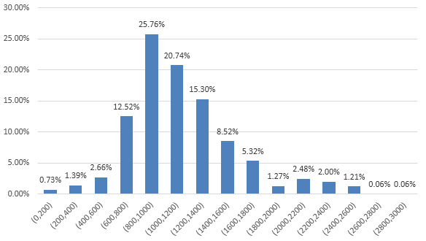
下面，我们再来看下豆棕价差与豆油的比值，目前豆棕现货和期货价差与豆油价格的比值均大于0.2，处于历史较高水平；尽管低于2009年初期和2013年初期接近0.3的水平，但后期二者比值缩小的概率大幅增加。
 | 图6：豆棕价差/豆油价格
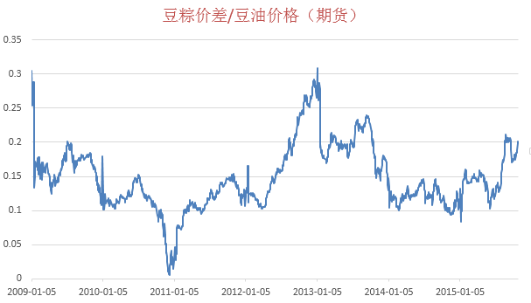 |  | 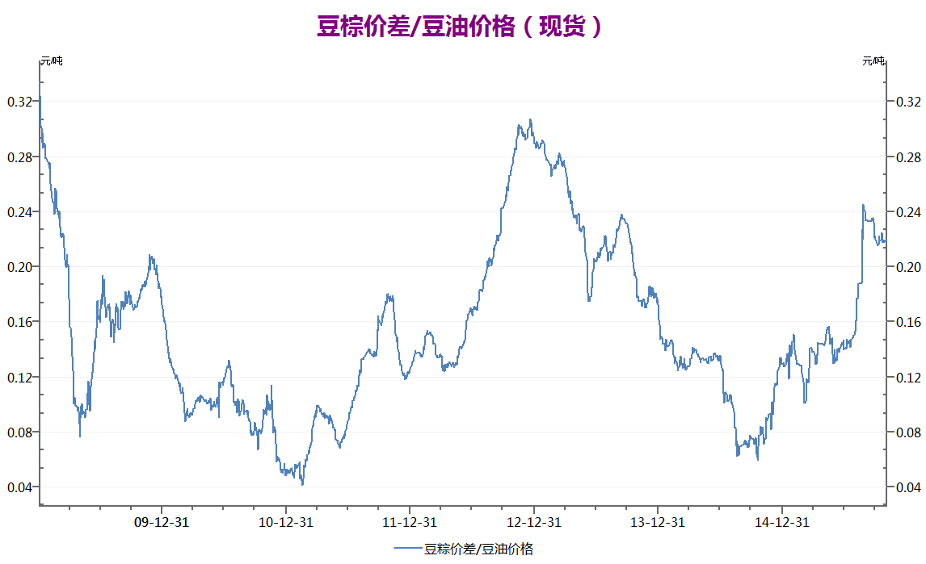
从统计看，自2009年豆油-棕榈油1月合约价差/豆油价格的比值均值为0.15，主要分布在0.08-0.24的区间，约占1654个样本的91.29%；二者价差/豆油价格比值小于0.2的概率为87.79%。因此，在目前二者价差/豆油价格比值大于0.2的时候，后期比值缩小的概率较大。
表2：豆棕价差/豆油价格比值统计表
比值 | 频率 | 百分比 | 累计 |  | 豆棕价差/豆油价格比值描述统计
(0,0.04) | 34 | 2.06% | 2.06% |  | 平均 | 0.147475
 |  |  |  |  | 标准误差 | 0.001175
(0.04,0.08) | 31 | 1.87% | 3.93% |  | 中位数 | 0.139511
 |  |  |  |  | 众数 | 0.123977
(0.08,0.12) | 430 | 26.00% | 29.93% |  | 标准差 | 0.047785
 |  |  |  |  | 方差 | 0.002283
(0.12,0.16) | 604 | 36.52% | 66.44% |  | 峰度 | 1.024039
 |  |  |  |  | 偏度 | 0.535045
(0.16,0.2) | 353 | 21.34% | 87.79% |  | 区域 | 0.303573
 |  |  |  |  | 最小值 | 0.005778
(0.2,0.24) | 123 | 7.44% | 95.22% |  | 最大值 | 0.309351
 |  |  |  |  | 求和 | 243.9243
(0.24,0.28) | 54 | 3.26% | 98.49% |  | 观测数 | 1654
 |  |  |  |  | 最大(1) | 0.309351
(0.28,0.32) | 25 | 1.51% | 100.00% |  | 最小(1) | 0.005778
 |  |  |  |  | 置信度(95.0%) | 0.002305
图7：豆棕价差/豆油价格比值频率图
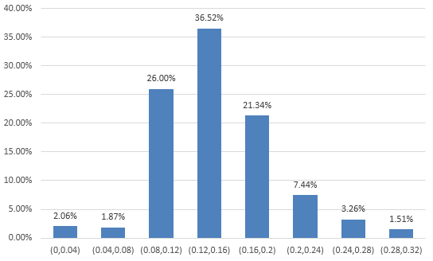
从豆棕价差以及豆棕价差与豆油价格的比值来看，国内豆棕价差超过2000、比值达到0.3的时期有两个，分别是2009年初和2013年初。考察当时的宏观经济和基本面情况，我们发现，2008年的金融危机导致全球需求停滞，商品价格大幅走低，由于我国棕榈油完全依赖进口，在需求减弱的情况下，外盘棕榈油价格暴跌，比豆油跌幅要大，因此导致二者价差达到2000元/吨以上；2013年，由于美豆大幅减产，导致供应减少，而棕榈油的产量则维持高位，使得豆油的价格大幅上涨，豆棕价差一度超过2500，豆棕价差与豆油价格的比值也达到0.3以上的水平。两次价差拉大的情形有一定的差异：第一次是由于金融危机导致国内进口需求较弱，棕榈油价格跌幅更大导致；第二次，则是由于豆油的基本面利多，导致豆油价格走势远强于棕榈油。
从目前棕榈油与豆油基本面都较弱的情况下，二者的价差再次拉大到2000以上的概率较小。从豆油和棕榈油需求的情况来看，由于棕榈油属于饱和油脂，不易变质，因此在食品工业（如方便面、饼干等）的用途几乎无法被其他油脂替代，这部分的需求约占棕榈油需求的40%左右。棕榈油需求的另一块领域在食用植物油，主要以小包装的形式销售到终端消费者。由于棕榈油熔点较高，因此容易出现浑浊物，因此一般不会单独出售，而是与豆油、菜籽油等进行配比出售，而国内小包装的食用油企业属于寡头垄断，各油脂的配比相对较为固定，除非价格发生大幅度的变动，考虑到营养和外观等因素，一般不会轻易发生改变。而在需求配比不太可能发生大的改动情况下，豆油和棕榈油价格将会受供应的影响较大，导致二者价差出现缩小。
三、马币贬值会影响豆油和棕榈油的价差缩小
在国际贸易中，豆油以美元计价，而棕榈油多以马来西亚货币令吉特计价。在这种情况下，美元和令吉特汇率走势将对豆油和棕榈油的价差产生很大的影响。
如图7所示，近期马币相对与美元汇率出现了大幅贬值，马币的贬值导致棕榈油的进口成本大幅降低，豆油和棕榈油的比价发生了改变，使得国内豆油和棕榈油的价差出现扩大。若马币贬值的趋势继续下去，可能仍不利于豆油和棕榈油价差的缩小。因此，我们在做空豆油和棕榈油价差的过程中要特别关注美元对马币的走势。
图8：美元马币走势
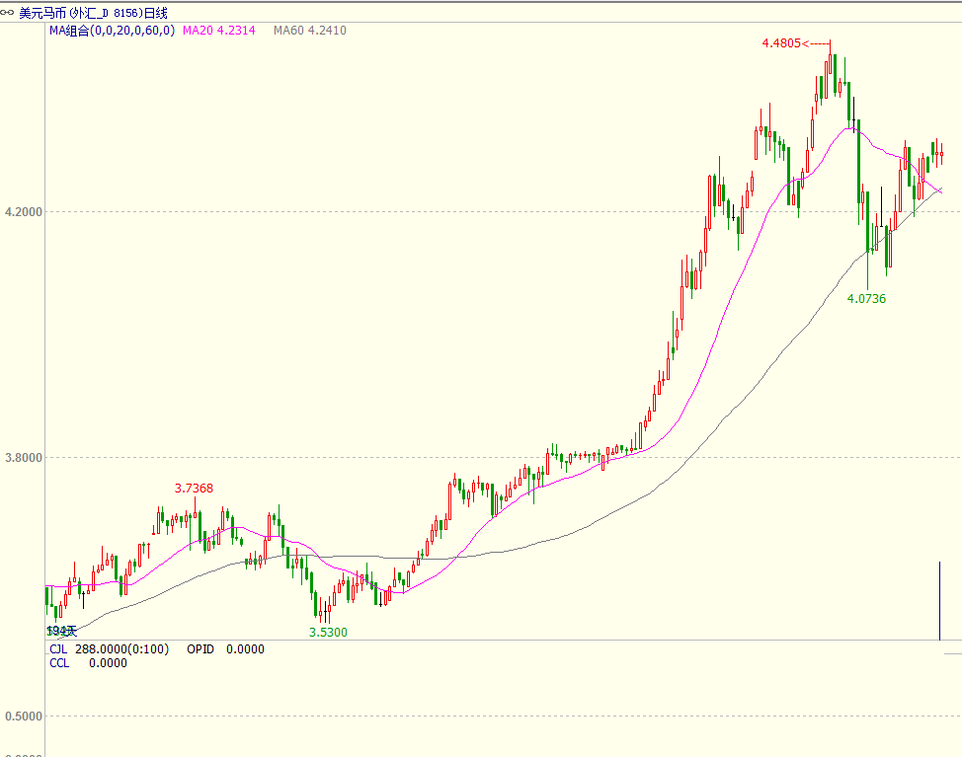
四、操作策略
综合来看，我们认为，由于种植面积的大幅增加以及较好的气候条件，美国大豆产量可能会出现超预期的增幅，这会导致大豆和豆油的趋势性下跌行情；而棕榈油的供给逐步减少，加之出口方面的刺激政策的影响，将会相对较强。从而将使得豆油和棕榈油的价差大幅收窄。因此，我们认为可以适当进行卖豆油买棕榈油的操作。
交易策略：
买棕榈油p1601合约卖豆油y1601合约的套利交易，入场价差1110—1150区间，操作手数为300手；止损价差1200—1250；止盈价差700—800。
五、风险点
由于汇率的不稳定，马币的贬值可能仍会导致豆油和棕榈油价差的扩大，因此需要特别关注汇率的走势。若美元对马币持续贬值且突破前期的高点4.48，则考虑暂时离场观望。

